衡水市研学旅游工作资料汇编

衡水市文化广电和旅游局

目 录

1. 衡水市研学旅游发展工作综述 …………………………… 1

2. 中共衡水市委办公室、衡水市人民政府办公室印发《关于推
动研学旅游高质量发展的实施意见》的通知（〔2023〕-3）
10

3. 衡水市旅游工作领导小组、衡水市委教育工作领导小组关 于印发《衡水市研学旅游示范基地创建与评定工作规程（试 行）》《衡水市研学旅游基地研学导师管理办法（试行） 》
《衡水市研学旅游课程审核办法（试行）》的通知（衡旅
组字〔2022〕3 号） 20

4. 衡水市教育局关于进一步加强中小学生研学旅行工作的通
知（衡教基〔2023〕20 号） 47

5. 中共衡水市委教育工作领导小组关于印发《衡水市推动
中小学研学实践教育助力“双减提质”工作实施方案》
的通知（衡教领〔2022〕4 号） 55

衡水市研学旅游发展工作综述

衡水市认真学习贯彻习近平总书记对河北工作的重要指 示批示精神， 按照省委、省政府“这么近、那么美， 周末到河 北”的决策部署，立足于较为深厚的历史文化优势，稀缺的自 然生态优势，优质的基础教育优势以及多元的文化产业优势，
积极探索研学旅游发展模式，推动研学旅游健康快速发展。
一、突出顶层设计，把谋篇布局作为首要前提
我市研学旅游工作起步较早，2018 年闾里古镇景区就把 研学旅游作为核心业务，并通过了 4A 级景区景观质量评价。 由于目前国内研学旅游标准不一，为确保规范有序发展， 市 委、市政府加强统筹规划，注重系统推进，着力构建一体化
研学旅游体系。
一是把好方向。市委、市政府主要领导亲自研究，深入 谋划，将 “体验感悟习近平生态文明思想、传承弘扬中华优 秀传统文化、试验探索新兴旅游业态”作为衡水研学旅游的 发展目标，依托衡水教育优势， 突出儒家文化传承，聚焦乐 学好学之风气，深入挖掘我市丰富的研学旅游资源，形成了 可推广、可借鉴、可复制的衡水研学旅游模式，走出了一条
衡水文旅高质量发展的创新之路。
二是建好专班。建立起推动研学旅游工作高效开展的“2 +1”组织保障机制。2 个市级工作领导小组牵头抓总，市委
教育工作领导小组和市旅游工作领导小组分别明确一名副

组长，作为研学旅游的共同负责人，努力实现教育与旅游的 跨界融合。 1 个研学旅游工作专班具体推进，成立了包括市 教育局、市文化广电和旅游局、市财政局、市市场监管局等 多部门在内的衡水市研学旅游工作专班，抽调人员集中办公。 制定了专班《日常工作运行机制》《重点任务清单》 ，高效
推进各项工作任务。
三是定好标准。在省文旅厅全程指导下，起草编制了全 省首个研学旅游产品地方标准—《研学旅游产品质量规范》， 对研学旅游产品的设计原则、设计思路、指导思想、产品类 别等进行体系化规范，对构建基于现代服务理念、科学完善 的研学旅游产品体系，形成时令齐全、类型多样、覆盖面广、 特色鲜明的研学旅游产品提供了依据，为全省研学旅游高质
量发展提供了基本准则。
二、突出科学高质，把研学课程作为核心要素
建立起“基地自主研发申报—专家把关评审—行政部门 审定”的研学课程开发模式。全市各研学基地共开发研学旅 游课程 300 余节，为将衡水打造成为全省乃至全国研学旅游
目的地打下了坚实基础。
一是注重政治性。各研学基地坚持以习近平新时代中国 特色社会主义思想为指导，落实立德树人根本任务，遵循教 育规律和学生成长规律进行课程设计开发。市教育科学研究 所牵头，召集思政课教师、基地主管部门人员、相关学科名 师组建市研学旅游课程审定专家委员会，制定了《研学旅游
课程设计与开发要求》，对研学课程严格把关、集中评审。

其中，衡水湖景区围绕 “体验感悟习近平生态文明思想、传 承弘扬中华优秀传统文化”设计开发了系列自然生态研学课 程。安平台城依托中共第一个农村党支部纪念馆开发了《“学 党史、 知党恩”红色革命传统教育》《红色农耕体验》等课 程。衡水中学深入落实习近平总书记关于立德树人的重要论 述，坚持“五育并举”， 开发了《寻根之旅— 沿着革命先辈》
系列德育研学课程。
二是注重地域性。充分挖掘深厚的地域文化资源，将自 然资源、历史文化、风土人情融入课程内容，逐步建立起小 学阶段以乡土乡情为主、初中阶段以县情市情为主、高中阶 段以省情国情为主的研学旅游活动课程体系。 衡水老白干酒 文化旅游景区的《传承红色基因、体验非遗魅力》《陶酒文 化碰撞的产物—地缸发酵》，周窝音乐小镇的《艺术素质素 养音乐课》《艺术素质素养戏剧课》，以及依托衡水内画艺 术博物馆开发的衡水内画非遗艺术实践研学游系列体验课 程，以马拉松体育精神为核心的户外运动研学课程等一批地
域特色明显的研学课程不断涌现。
三是注重适用性。立足于满足全季、全年龄段研学旅游 需求，建立起完整的研学课程体系。 全市既有 “讲述老冀州 的故事”“探秘九州之首、河北之源”“小小历史探险家” “ 睦邻闾里”以及衡水湖景区自然生态研学、冀文化、 户外 研学课程等针对不同学段的主题课程，又有闾里古镇以礼乐 文化为核心的适合老、中、青全年龄段的传统文化系列课程。
同时，根据不同研学群体需求，衡水湖打破自然生态研学的

季节性制约，注重沉浸式、 互动式研学场景的打造，建设了 湿地生态馆、树道天桥、“湿地微世界”等形式多样的研学 场景。 耿长锁纪念馆以“耿长锁光辉的一生”为主线，通过 场景式体验，将红色文化进行包装输出，让游客身临其境，
主动探索并感知革命前辈的奉献精神，受到一致好评。
四是注重传承性。将冀文化、 董子文化、 运河文化、 农 耕文化， 作为取之不尽用之不竭的课程资源，依托名胜古迹、 非遗技艺、名人轶事、风俗民情，精心打造以优秀传统文化 为核心内容的研学课程，提高学生人文修养，积淀学生文化 功底，让孩子打好传统文化的根基。 比如，依托武强年画博 物馆开发了《神奇的武强年画》《国香版画》研学课程，董 学村以董子文化为出发点，研发出《穿越时空 “遇见”董仲 舒》 以及《春秋宝典失踪案》剧本杀等课程。特别是以衡水 历史文化为主题的冀文化研学课程，以六艺“礼乐射御书数” 为主题的传统文化研学课程， 已在全国初步叫响，让研学和
传承交相辉映、相得益彰。
三、突出载体建设，把研学线路作为关键环节
一是理清脉络。对全市研学旅游资源进行整体归纳和筛 选，确定了以衡水湖景区为代表的生态研学游、以闾里古镇 为代表的传统文化研学游、以台城红色旅游景区为代表的红 色研学游、以绿康德国农庄为代表的现代农业研学游、以衡 水老白干酒文化旅游景区为代表的工业研学游、以衡水中学 为代表的名校文化研学游、以周窝音乐小镇为代表的艺术实
践研学游、以衡水航空运动小镇为代表的综合实践研学游等

8 大类研学主题线路，推出了“自然奇遇”“ 国学君子”“未 来创想家”“红色求索， 感知星火”“ 艺动衡水”“田野秘 密”“工业探索”“匠心非遗”“少年军魂”“ 野外课堂” 等 10 条一 日研学游精品线路以及“自然国学营”“少年成
长营”等 2 条七日营研学游线路。
二是提升品质。通过产业化打造，我市研学旅游产业链 不断壮大，现有研学游精品线路 12 条、研学基地 41 家、研 学承办机构 20 家、研学导师 150 多名。闾里古镇、 品学文 化产业园、周窝音乐小镇等部分研学旅游基地通过不断提升 产品附加值，完善研学配套设施，优化研学服务内容， 已经 开始向研学旅游营地转变。 同时，将 “课程、教材、教具、 教师、教学场所、食宿行”等多环节聚合在一起，形成了从
课程研发、基地建设、导师培训到市场营销的完整服务链条。
三是强化营销。聚焦衡水研学线路，面向京津冀等重点 客源市场，举办衡水研学旅游专场推广活动， 通过全媒体宣 传、场景营销、主题营销、跨界营销，吸引京津冀区域客源。 深化与中央和省级主流媒体合作， 邀请各地旅行商来衡考察 踩线，落实游客招徕奖励办法。 同时，通过积极组织举办河 北省研学旅游大会等大型活动，推出衡水全域研学旅游四季 产品体系，助推研学旅游重大项目的成交落地、研学客流量 的持续导入、研学品牌的建设完善，全力打造全国研学旅游
目的地。
四、突出引导带动，把政策支撑作为重要保障
在探索研学旅游发展过程中，各相关部门紧密联动， 创

新思路，全面推进研学基地、产品、导师 “ 三位一体”标准
化研学旅游基地建设，配套出台了一系列研学旅游支撑政策。
一是打造示范基地。制定了《研学旅游示范基地创建与 评定工作规程（试行）》，建立文旅和教育部门的联合认证 机制，择优评定研学特色突出、研学课程精良、基础设施完 善、安全措施完备、适合中小学生身心特点的研学旅游示范 基地，带动全市研学基地发展。 已评定首批 20 家研学旅游
示范基地。
二是规范研学课程。制定了《研学旅游基地研学课程审 核办法（试行）》，市教育局和市文广旅局共同组建市研学 旅游课程审定专家委员会，确保研学课程突出中小学生研学 实践教育主旨，体现研学旅游课程的核心价值要义，聚焦研 学旅游课程育人效果，保证研学课程的科学性、规范性和实
用性。 已审定研学课程 24 个。
三是认定研学导师。制定了《研学旅游基地研学导师管 理办法（试行）》，组建研学导师评审委员会，对通过研学 基地研学导师结业考试人员，以研学导师评审委员会名义颁 发《研学基地研学导师培训合格证书》，严格研学导师准入
机制。 已为 116 人颁发了《合格证书》。
四是全面支持发展。市委、市政府印发了《研学旅游高 质量发展的实施意见》，推动研学旅游基地、产品、导师“三 位一体”提质升级，从研学旅游公共服务体系、经费、组织 运行、精准营销、评价机制等方面，为研学旅游高质量发展
提供保障。

五、突出全面提升，把展示好衡水形象作为总体目标
以发展研学旅游为抓手，聚焦旅游产品、服务、环境等
各方面，持续提升全市整体旅游品质和形象。
一是展示交通之便。衡水自古水路通达，进入新时代， 区位交通优势更加突显，京九、石德铁路、石黄高速、 大广 高速等交通干线四通八达，衡石高速加快推进，雄商高铁已 经开工， 京津石济 1 小时交通圈加快形成。 同时，大力建设 “两环、八纵、八横、九联”的普通干线公路网、“乡乡有 油路、村村走汽车”的公路交通网，形成了从 “主动脉”到 “毛细血管”的交通运输大网络。特别是在衡水湖景区，投 资 2 亿多元修建了大广高速公路衡水湖连接线，更新了交通
标识，开通了衡水湖号公交直通车。
二是展示环境之美。以各研学基地为重要节点，持续加 强周边环境提升，为游客营造舒适的研学环境。衡水湖景区 正在全力创建国家 5A 级旅游景区，先后投资 17 亿元， 高标 准打造了四大片区、11 个主要景点，增加停车位 1497 个、 旅游厕所 32 座;新建码头 5 处、景区标识和环卫系统 5345 套，有效满足了游客需求。打造了 30 公里环湖慢行系统， 实现全域景点有机串联。配置了画舫船、手摇木橹船、脚踏 船、铛铛车、电瓶车、小火车等多种水陆特色交通工具，实 现了游客无缝换乘对接。投资 1000 万元对中共第一个农村 支部纪念馆进行了改造提升。提升城市整体形象，市区完成 雨污分流管网改造，大力推进园林绿化， 抓实抓细抓好市政
设施维护管理工作，以“绣花功夫”补齐公共规范、公共秩

序、公共环境、公共服务等方面的短板,撑起城市“面子”，
筑牢民生“里子”，“绣” 出城市新颜值。
三是展示市场之序。依法规范旅行社和景区旅游经营行 为，对违法行为严查严管。开展“私设”景点整治，清理存 在环境违法、无证无照经营、扰乱旅游市场秩序、存在重大 安全隐患、损害游客合法权益等问题的私设 “景点”。实施 跨部门联合执法，组织公安、卫健、 交通、市场监管、城管 等部门，对旅游重点县（区）旅行社、景区类研学基地和星 级酒店等餐饮服务单位开展联合执法检查，共同维护全市旅
游形象和旅游市场经营秩序。
四是展示民风之善。坚持把创建全国文明城市作为推动 城市发展的重要载体，让衡水大地开满艳丽的文明之花。制 定实施《衡水市建设 “更具影响力的道德高地”实践场景行 动方案》，厚植家国情怀、涵养进取品格，推动文明新衡水 建设迈上新台阶。提升景区服务质量，开展紧急救援、服务 礼仪、导游能力素质提升等系列培训，坚持一个中心（真心 为游客服务）、两个标准（服务动作标准、服务用语标准）、 三个主动（主动微笑、主动问候和主动服务）、四个行动（文 明礼仪、爱心关怀、排忧解难和解决问题），把精细化落实
到景区管理每个环节。
通过全域研学资源整合，全市一盘棋整体推进，衡水研 学旅游品牌初步打响，与北京、天津、陕西、辽宁、浙江、 河南等省以及省内石家庄、邢台、保定、沧州等地区的 200
多家研学机构建立了长期业务合作，2021 年成功开行汉中至

衡水至北京的研学旅游专列，研学模式率先推广至江浙等地 区。在研学旅游的带动下，全市旅游业快速复苏、稳劲提升， “五一”假期，全市共接待游客 170.42 万人次， 比 2019 年 同期增长 41.31%，实现旅游业总收入 13.59 亿元， 比 2019
年同期增长 43.93%。

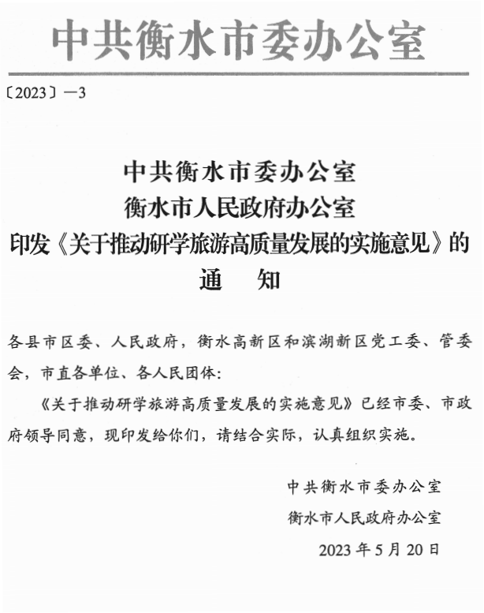

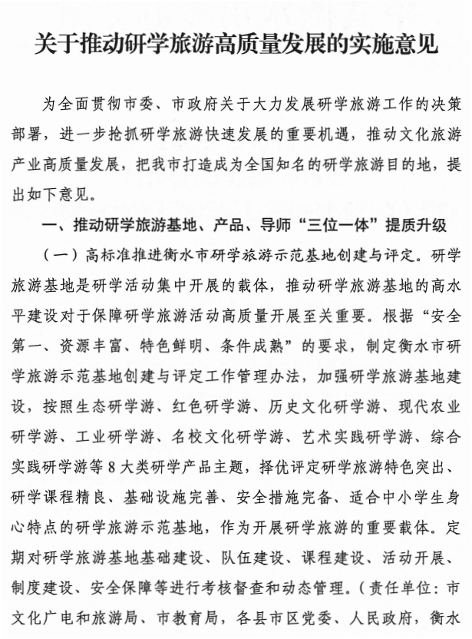

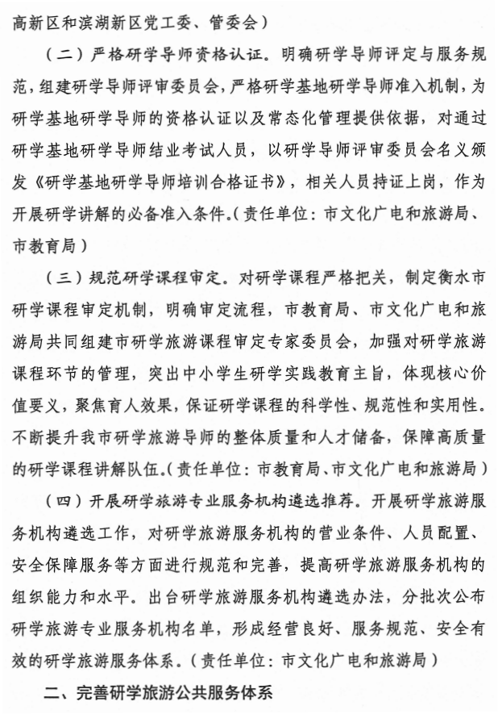

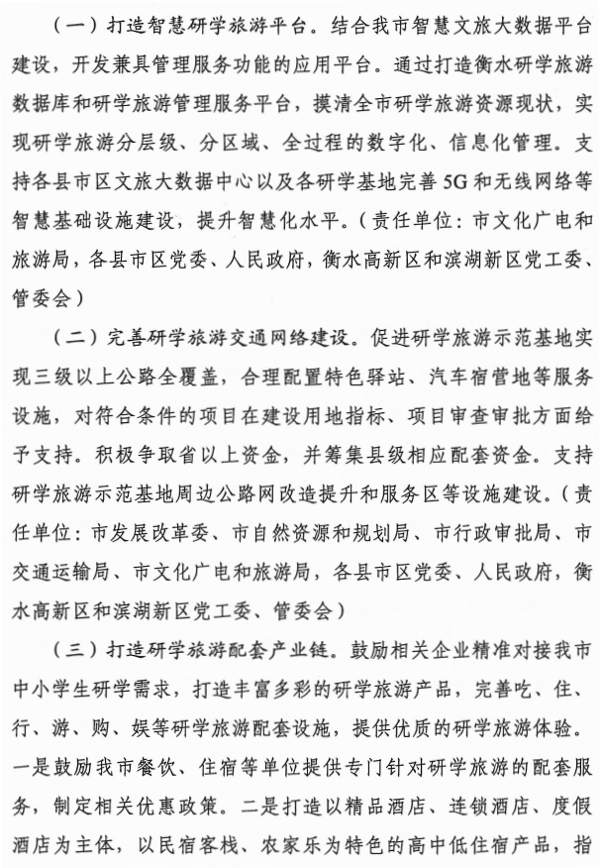

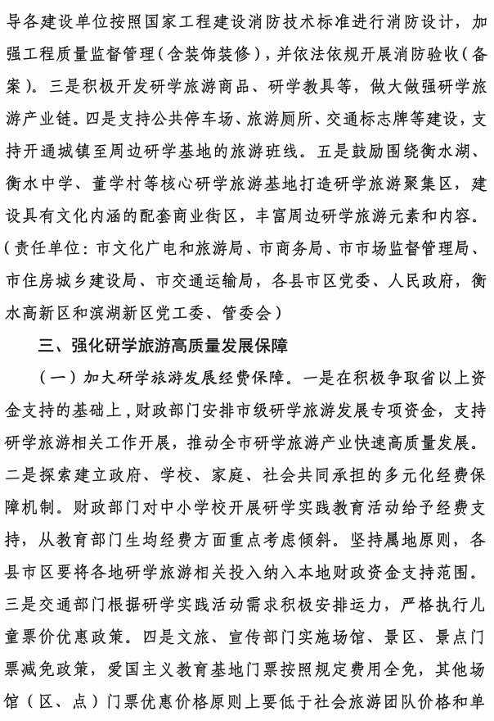

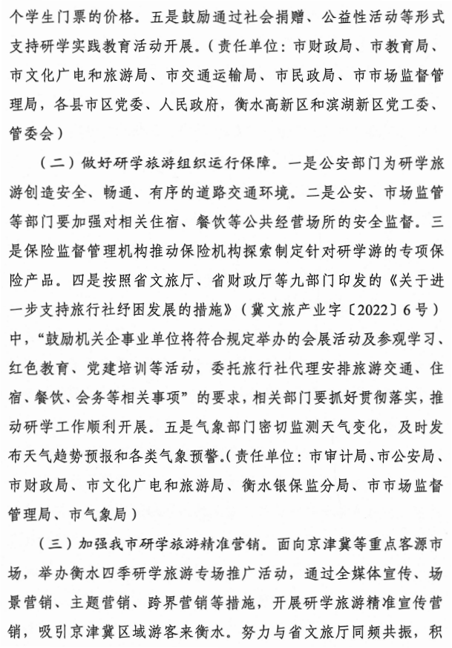

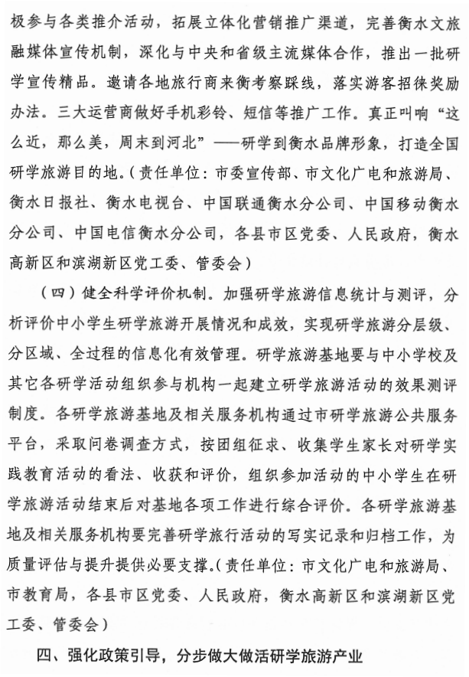

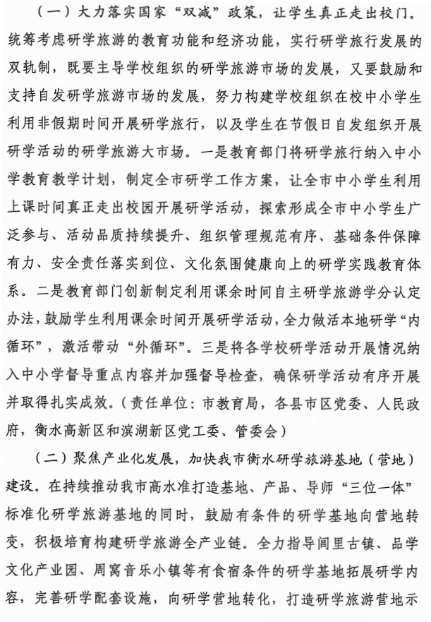

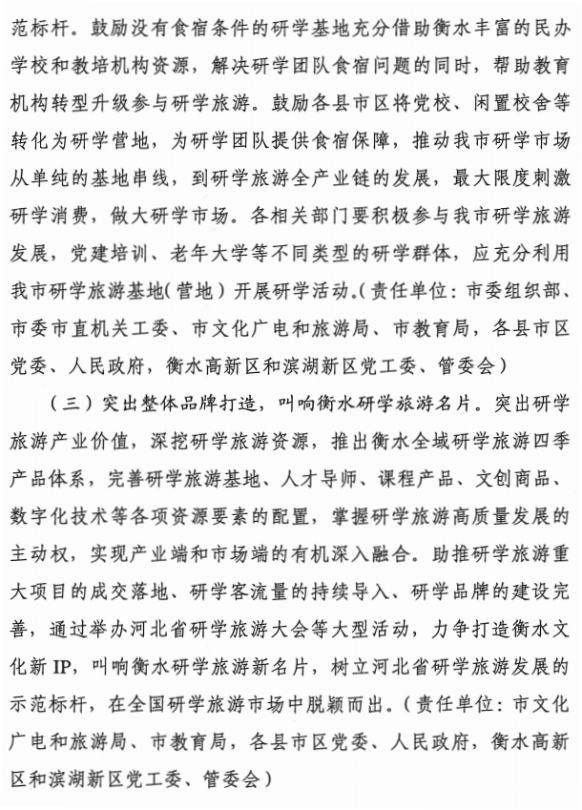

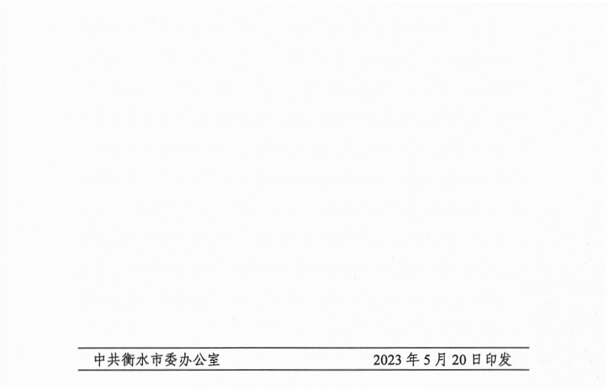

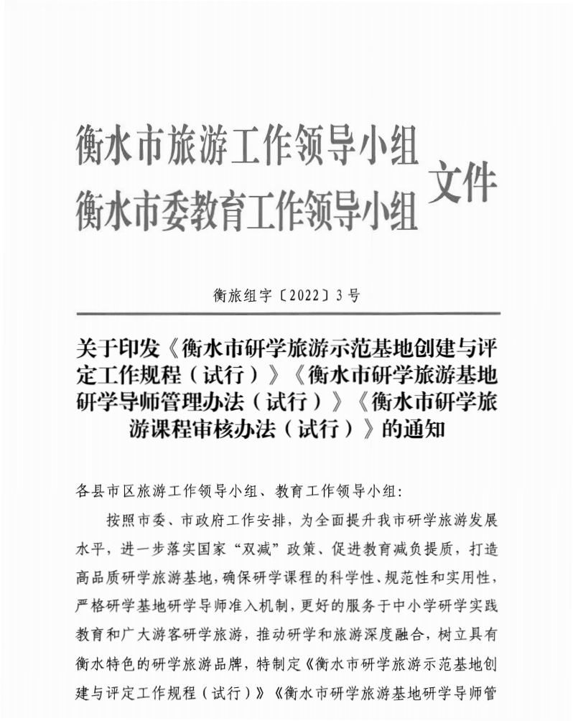

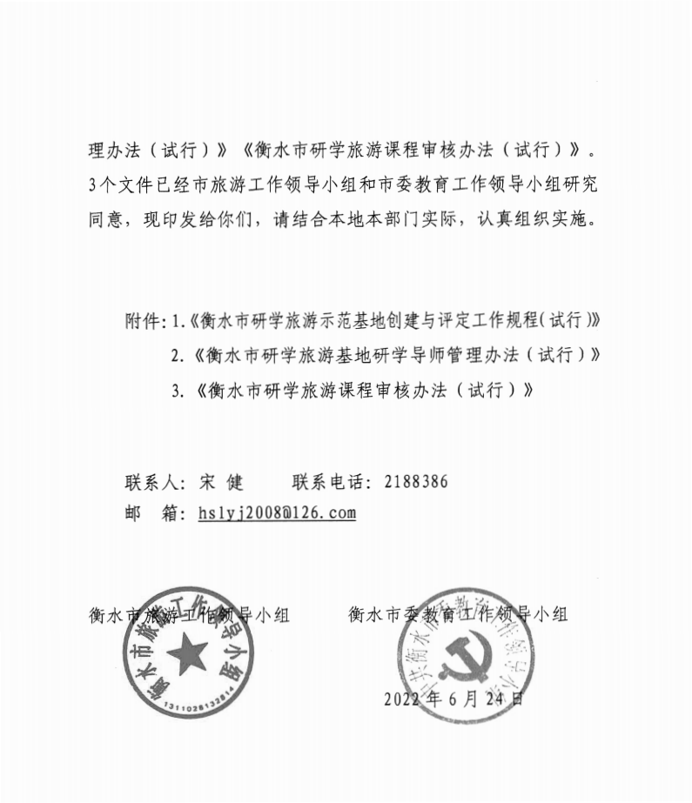

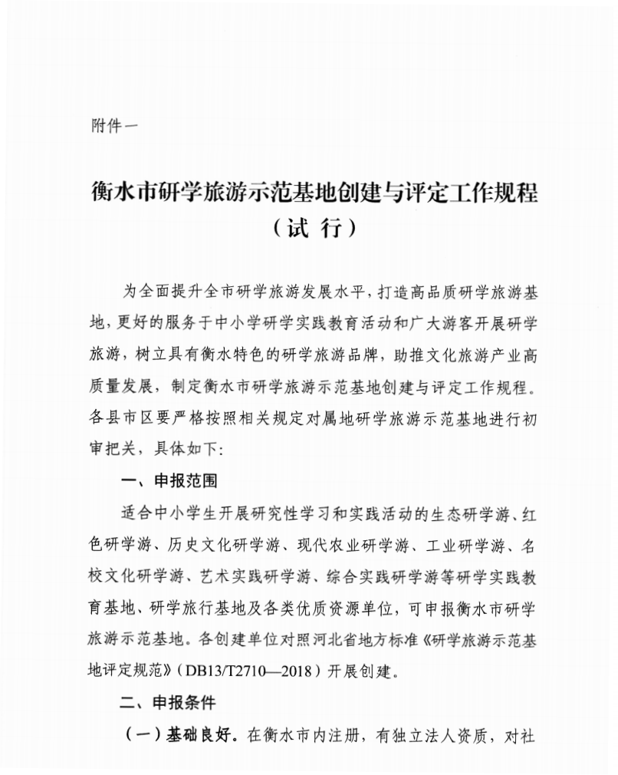

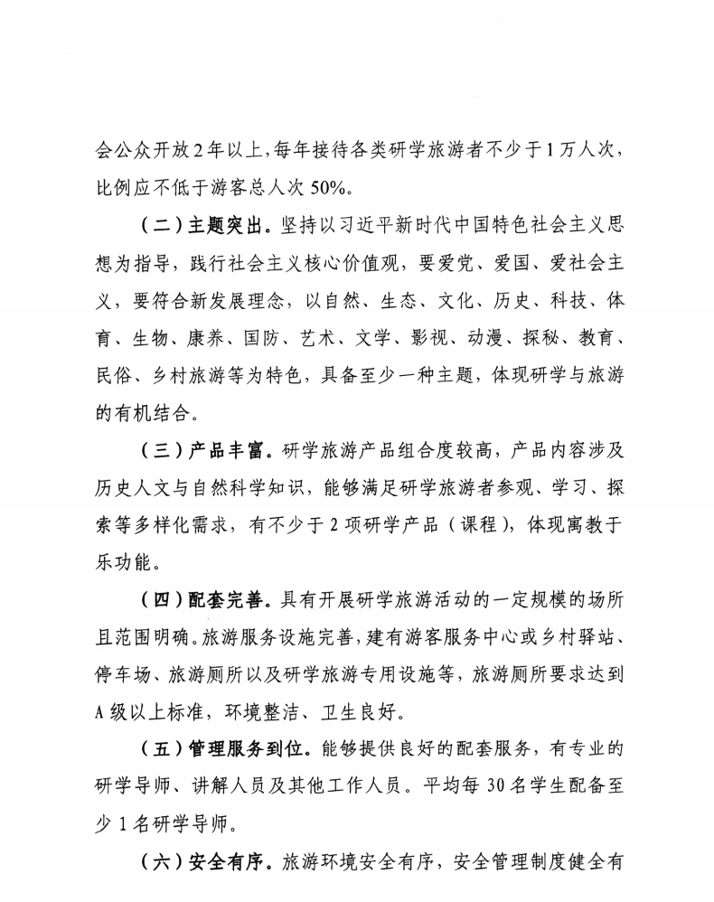

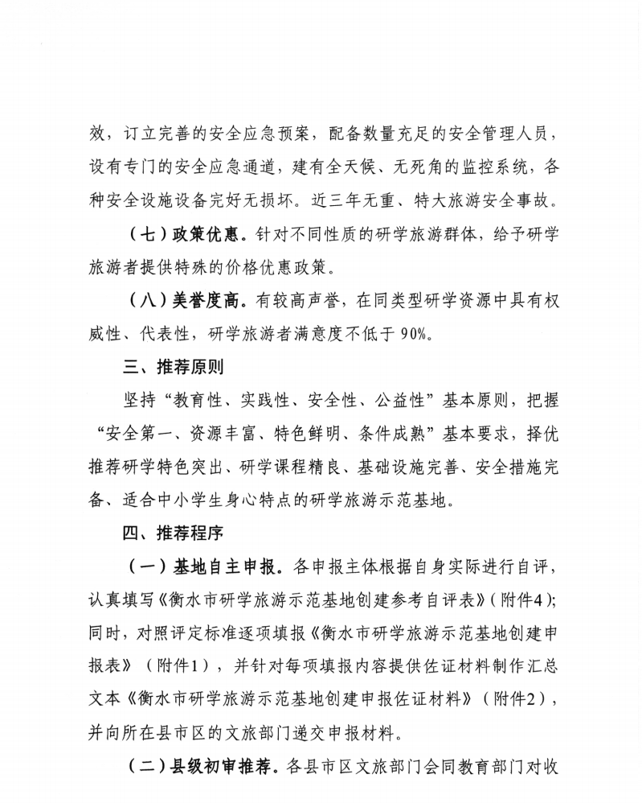

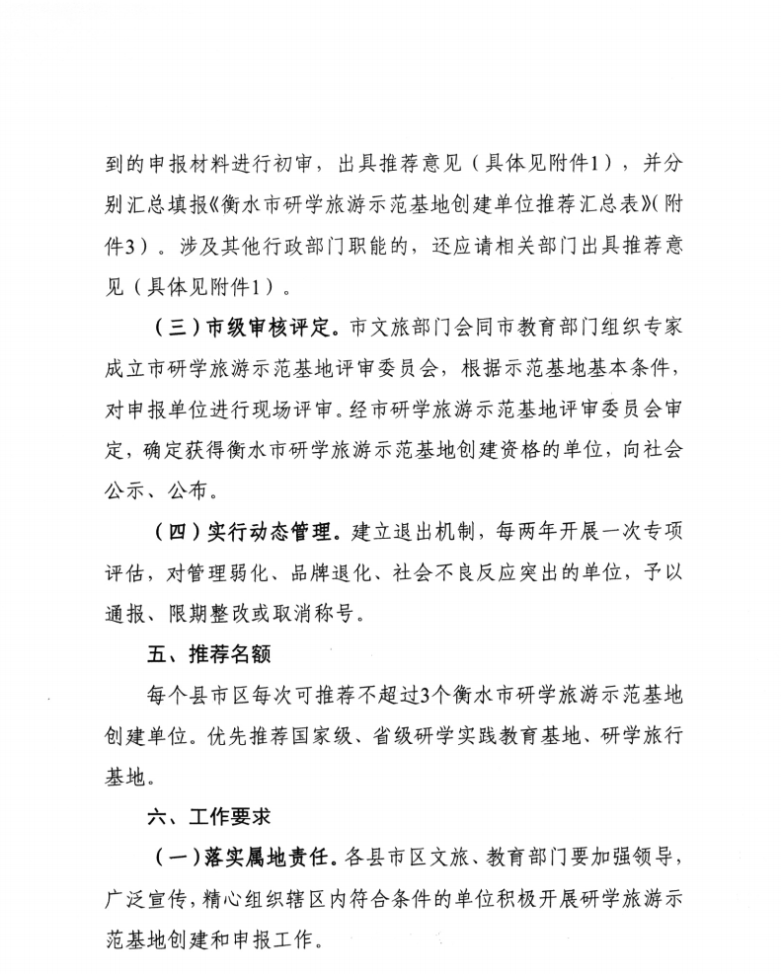

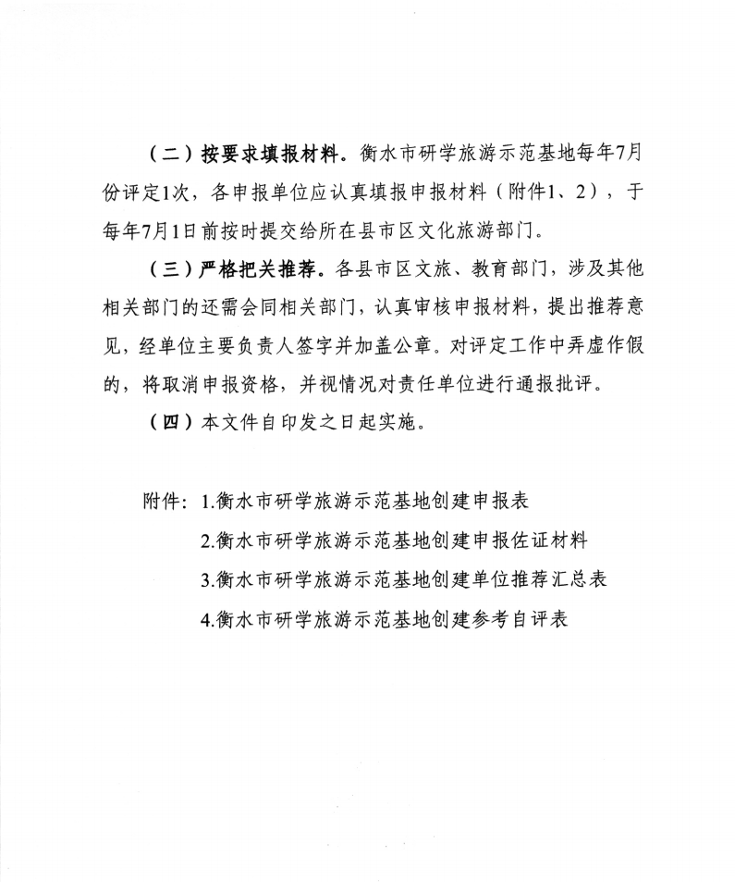

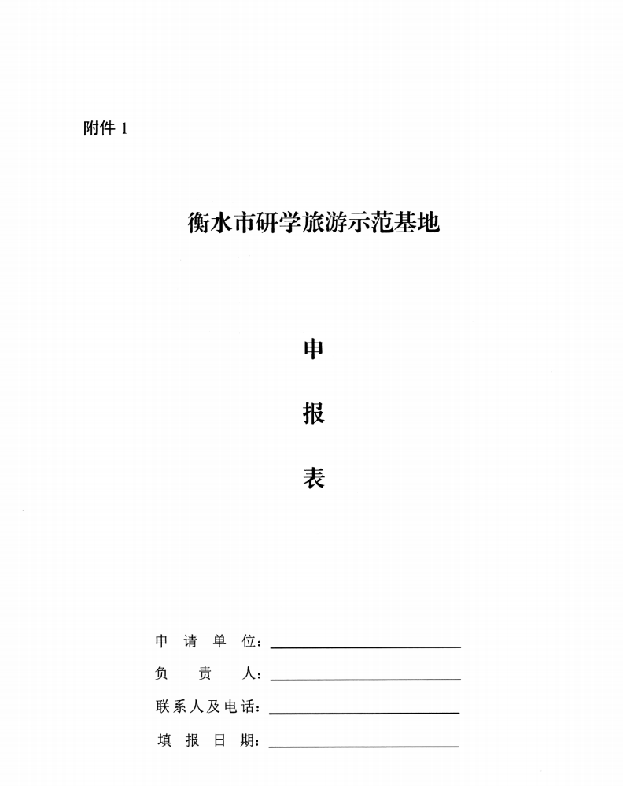

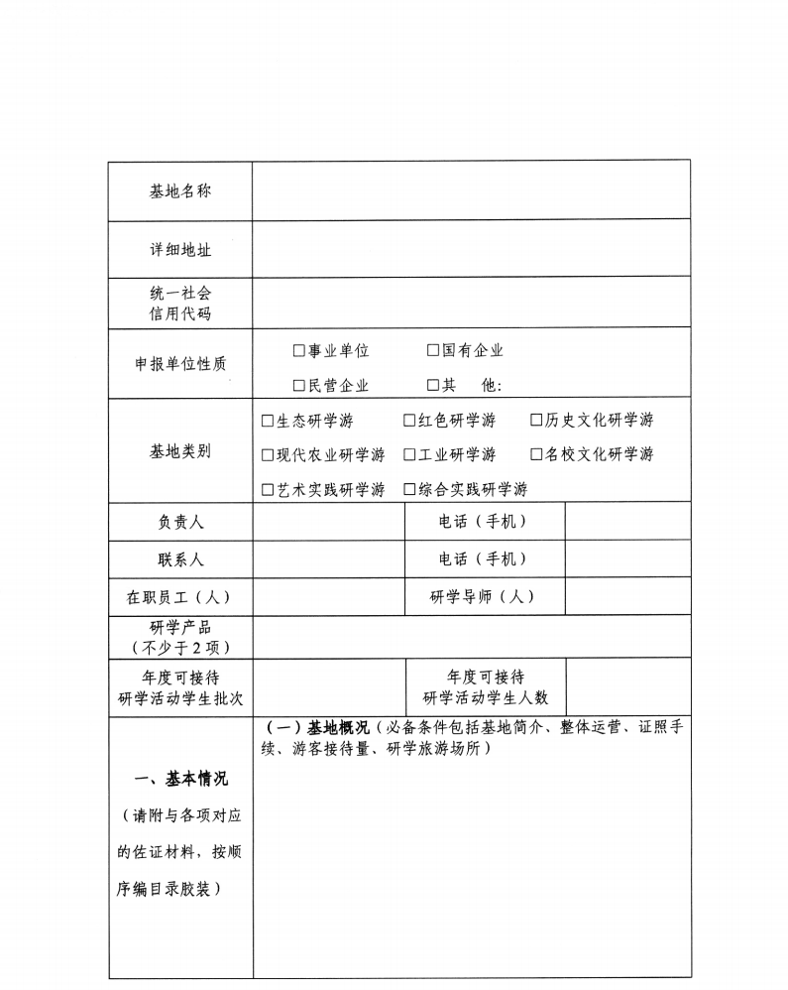

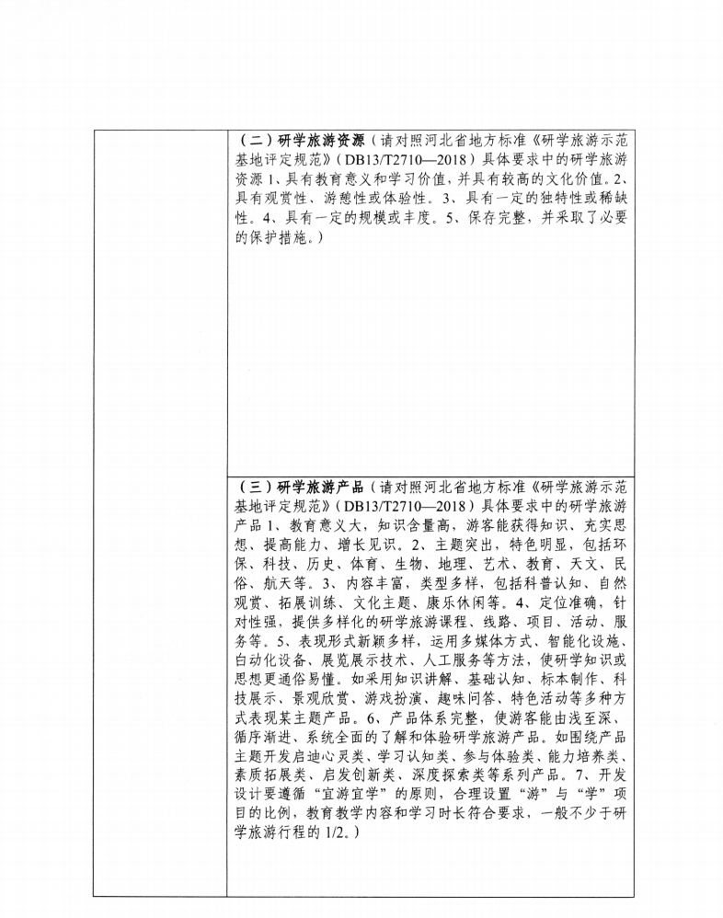

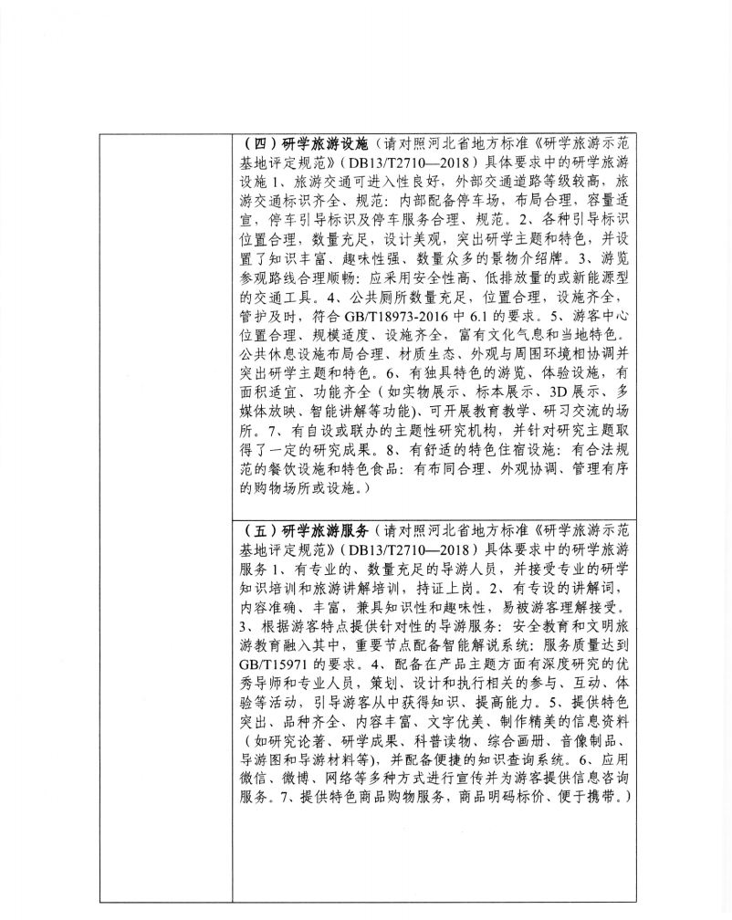

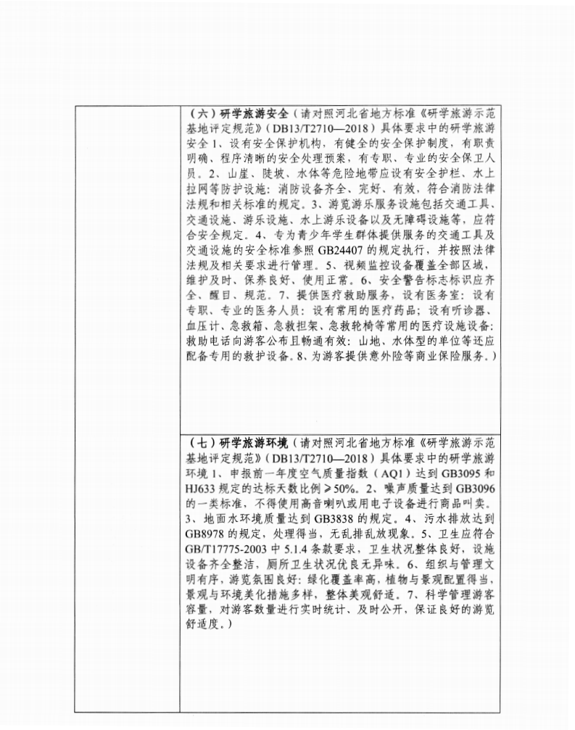

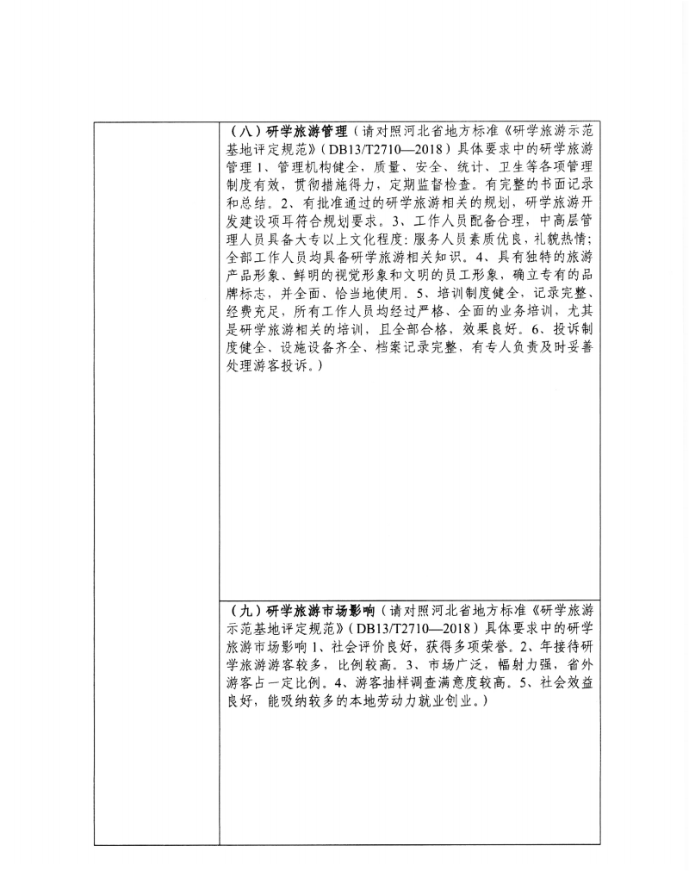

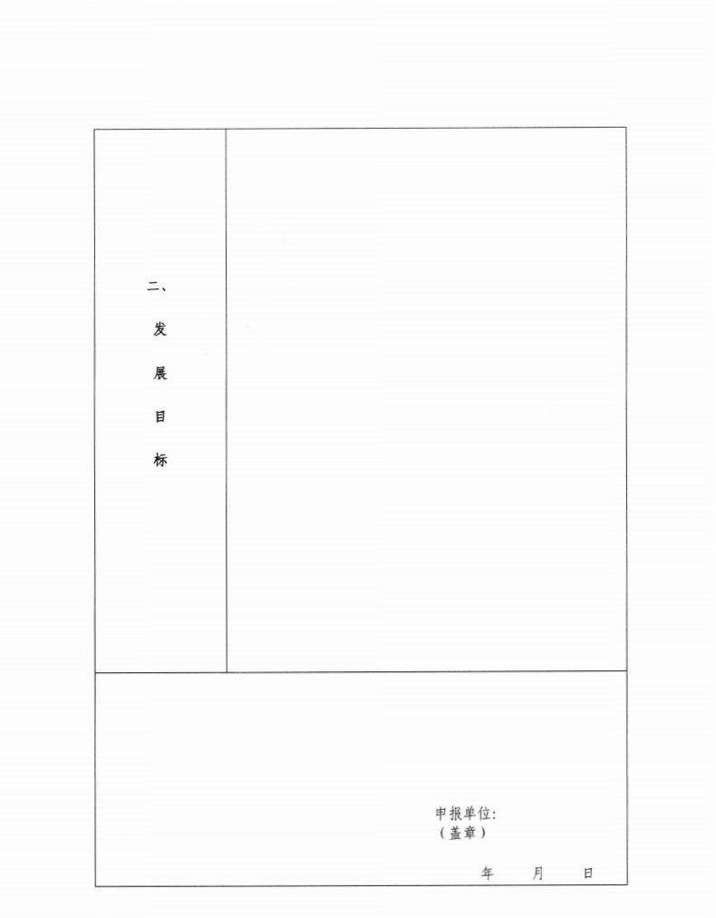

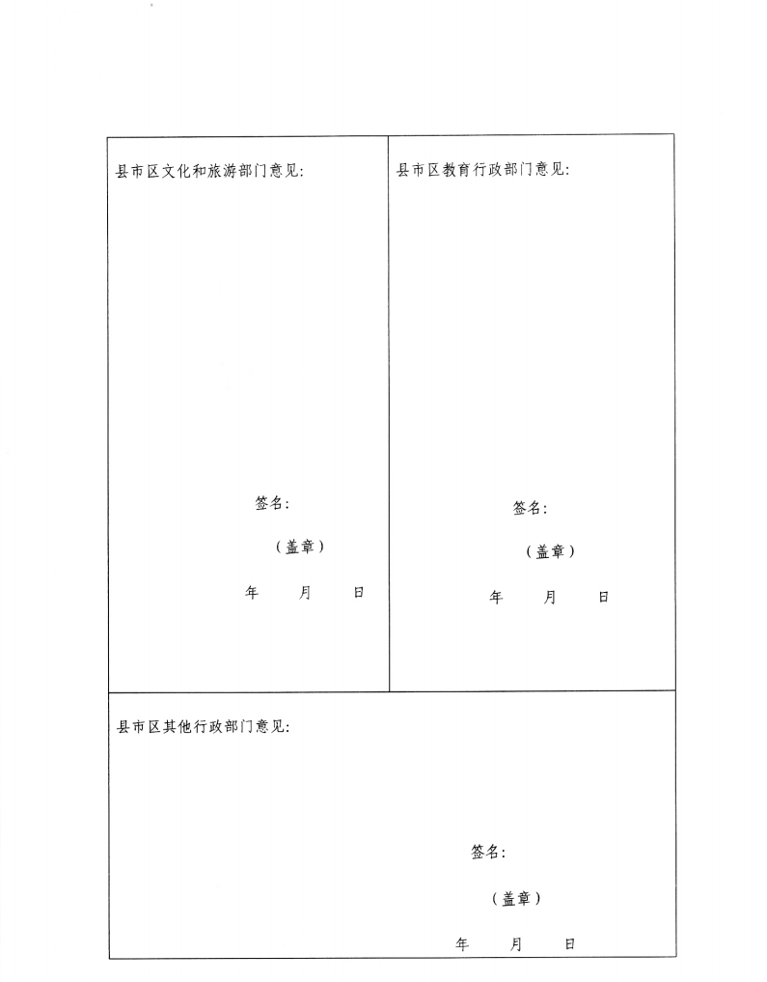

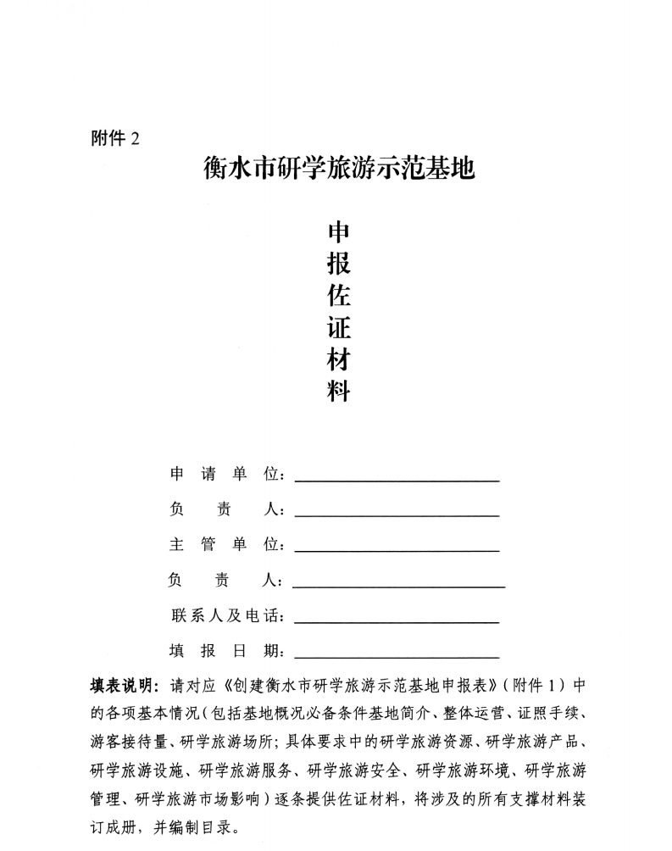

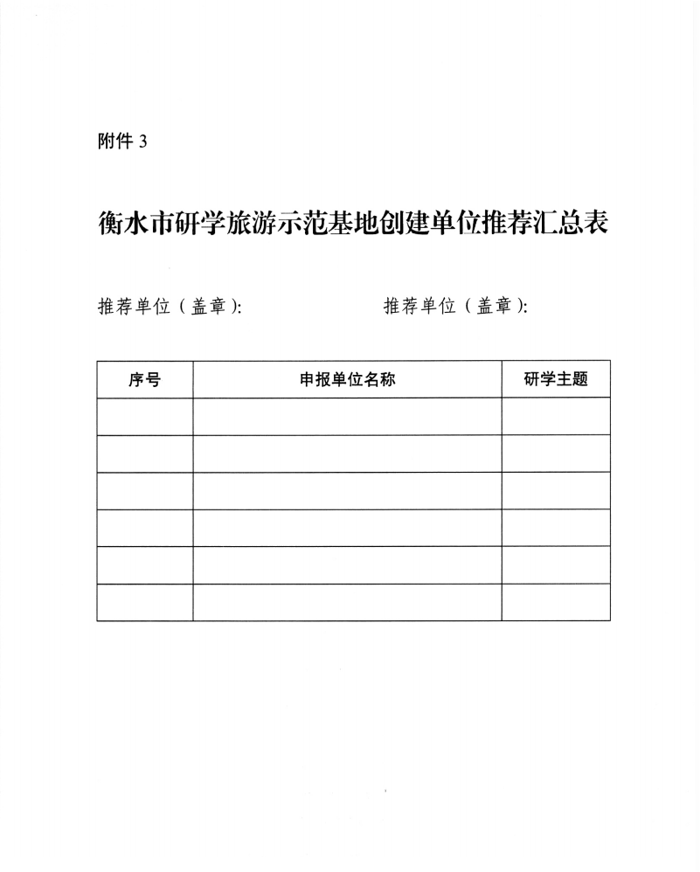

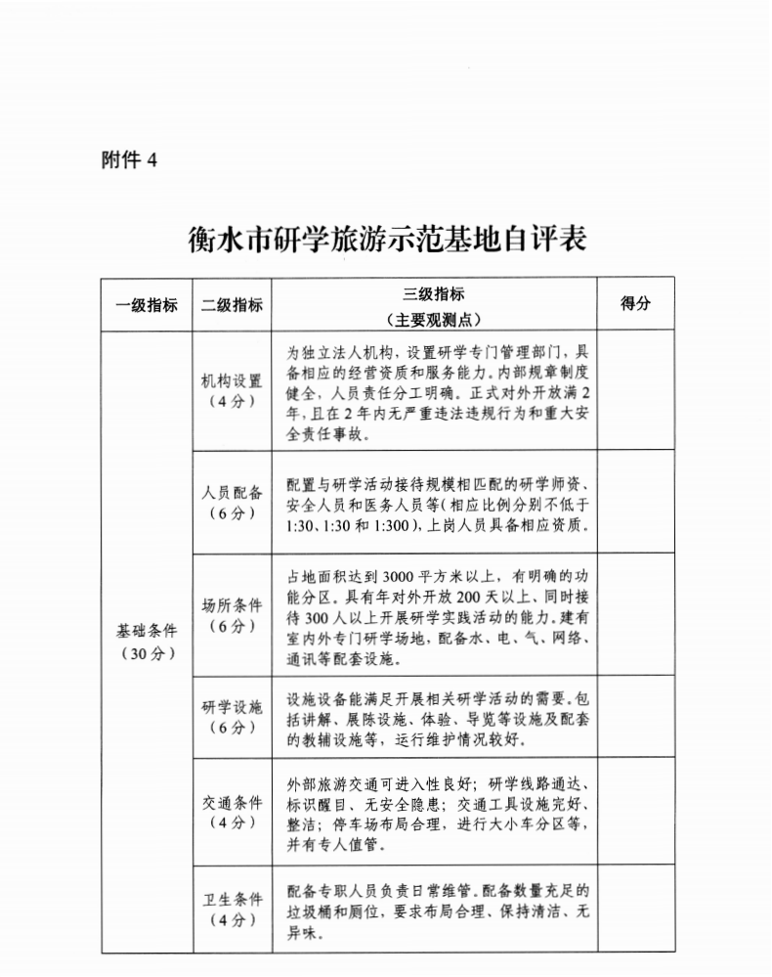

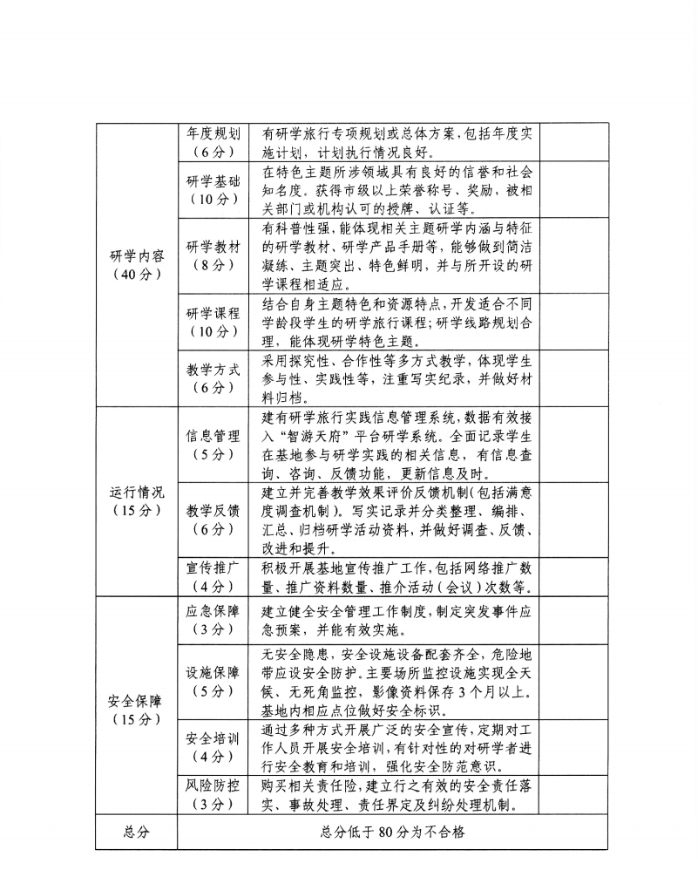

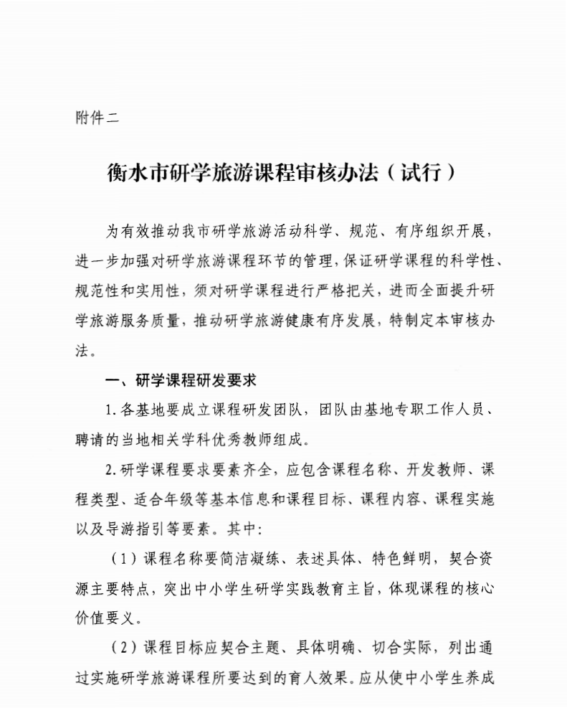

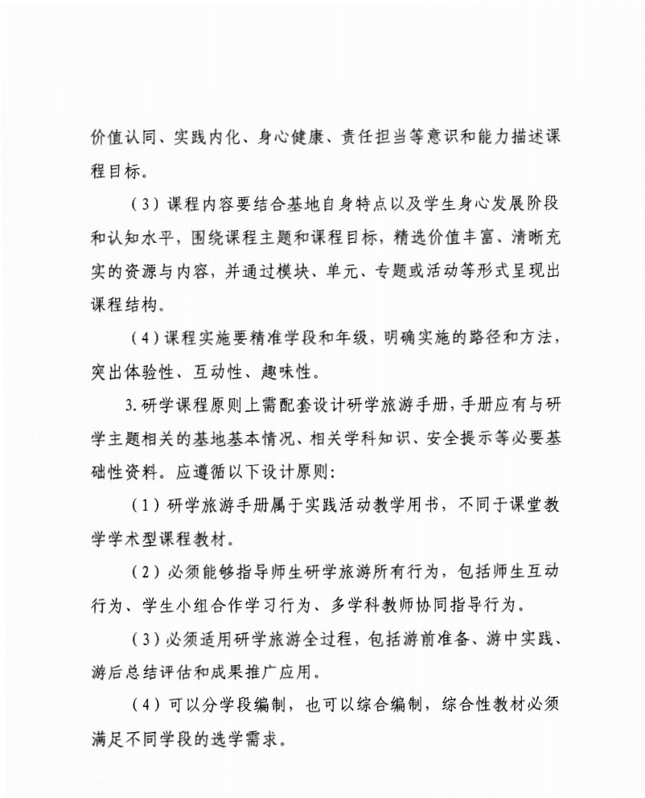

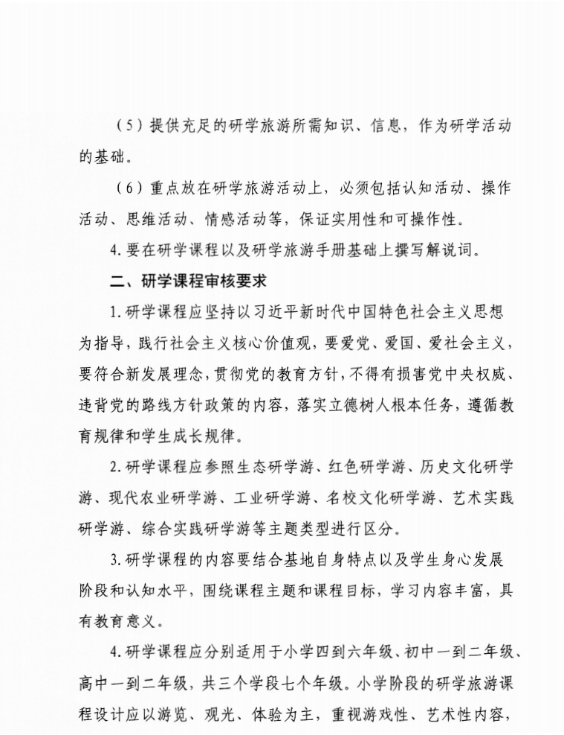

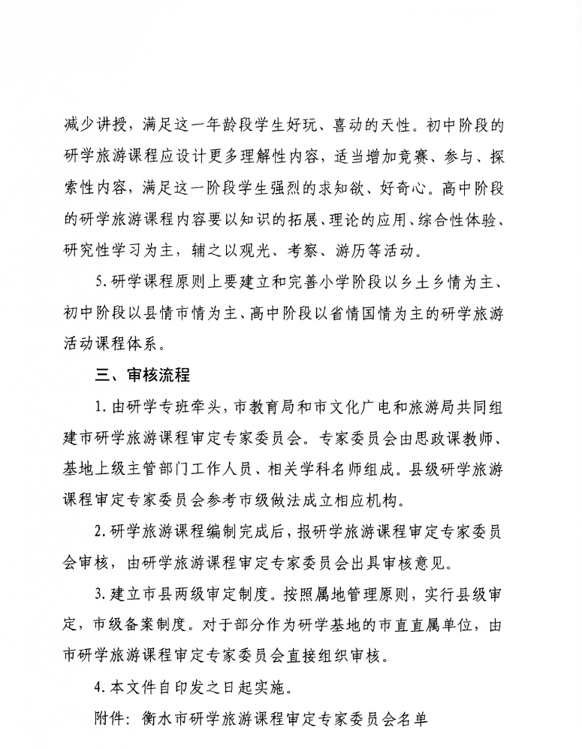

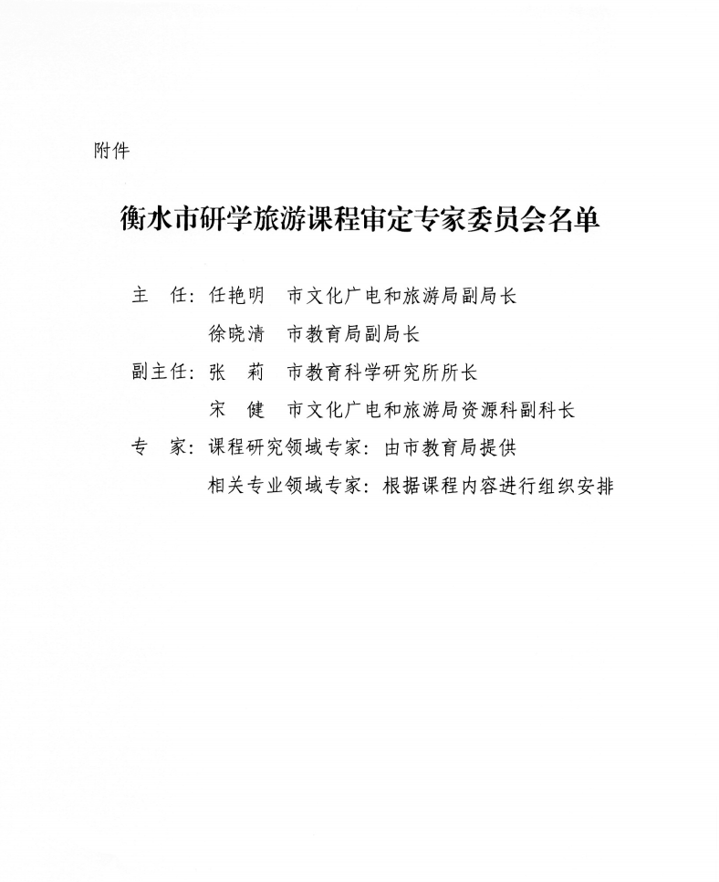

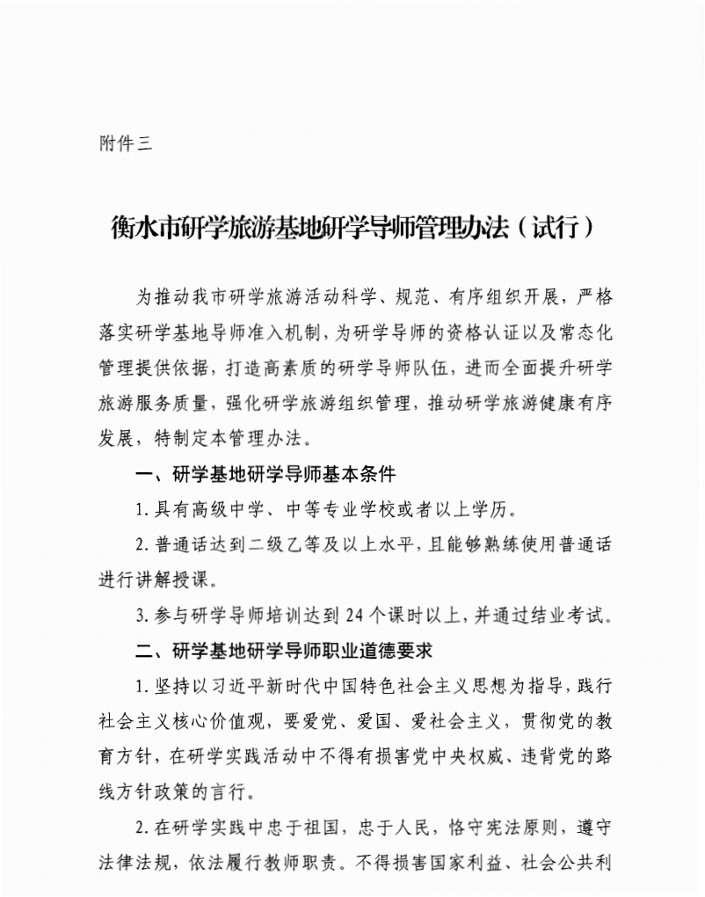

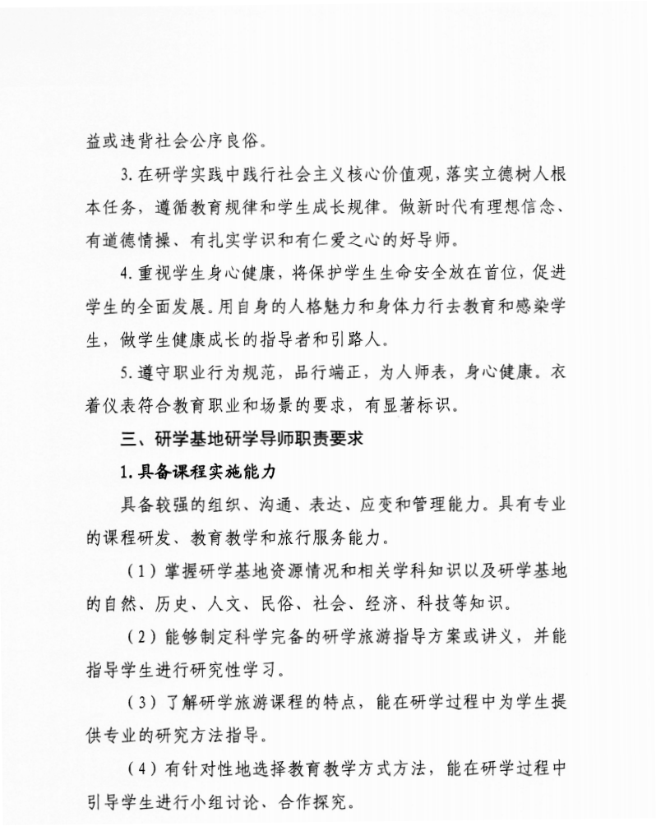

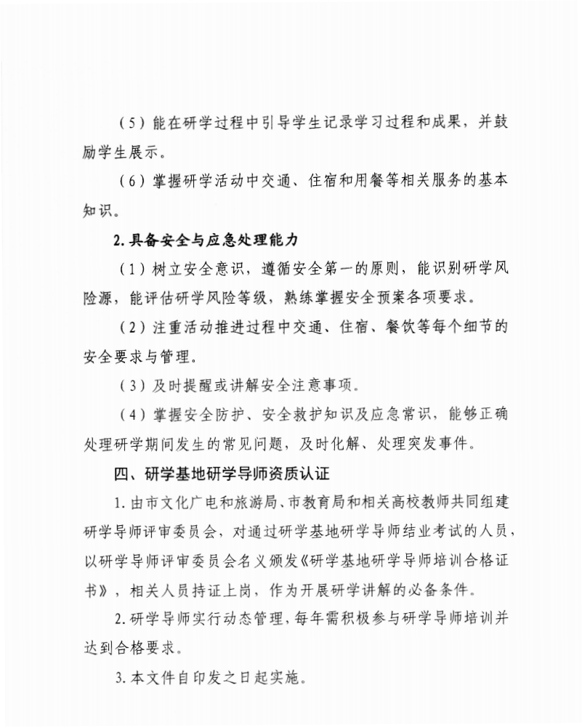

衡水市教育局文件

衡教基〔2023〕20 号

衡水市教育局
关于进一步加强中小学生研学旅行工作的通知

各县市区教育局，高新区、滨湖新区公共服务局，市直各普通高
中学校：
为深入贯彻《中共中央办公厅国务院办公厅关于进一步减轻 义务教育阶段学生作业负担和校外培训负担的意见》，进一步落 实好市委教育工作领导小组印发的《衡水市推动中小学研学实践 教育助力 “双减提质”工作实施方案》（衡教领〔2022〕4 号）， 强化实践育人功能，提高学生综合素质，深度开展中小学生研学 旅行活动，按照全市研学旅行发展工作部署，现就进一步加强全
市中小学生研学旅行工作通知如下。
一、将研学旅行纳入中小学教育教学计划。本着“循序渐进、

分批实施、全面开展” 的原则， 由各县市区教育行政部门统筹， 以学校为主体，每学年组织学生至少安排一轮县域内研学实践活 动，并适当开展县域外研学实践活动。各县市区各学校要将研学 实践教育活动纳入教育教学计划，计入综合实践活动课时，制定 分批次、分学段研学实践活动年度计划，让中小学生真正走出校 园开展研学活动，积极探索形成中小学生广泛参与、活动品质持 续提升、组织管理规范有序、基础条件保障有力、安全责任落实 到位、文化氛围健康向上的研学实践教育体系，逐步实现全市中
小学研学实践教育 “校校组织、班班参与、人人体验”。
二、鼓励中小学生利用课余时间研学旅行。各县市区各学校 要积极鼓励学生利用周末、节假日等课余时间自主开展研学实践 活动，并将学生自主研学实践情况作为综合实践活动课程的重要 内容。对学生自主研学的考评可实行积分制，每学年设 10 个积分， 学生到省级劳动与研学实践教育基地研学一次积 2 分，到市级基 地研学一次积 1 分，到县级基地研学一次积 0.5 分。学生可通过 撰写研学旅行报告、 日记等形式形成研学实践成果， 由学校负责 认定，积分满 10 分为止。对于身体素质不适合研学旅行或因其他 原因不能参加研学旅行的学生，也可通过参加志愿服务以及其它
社会实践活动获得相应的积分。
三、严格规范研学旅行收费管理。认真落实研学旅行所需费 用保障及管理规范。各省级、市级、县级劳动与研学实践教育基 地要对学生研学旅行活动免收门票费，同时提供优质服务。各学
校可通过购买优质服务、与旅行社、社会机构等合作的方式为研

学旅行创造条件，鼓励通过社会捐赠、公益性活动等形式支持开
展研学旅行活动。
四、加强中小学研学工作督导检查。中小学生研学旅行要注 重教育性、实践性、趣味性的有机统一，严防“重旅行、轻研学” 的倾向。各学校要将学生参加研学旅行情况的评价结果纳入学生 综合素质评价体系，各县市区教育行政部门要将辖区内中小学校 研学活动开展情况纳入中小学督导重点内容并加强督导检查，确
保研学活动有序开展并取得扎实成效。
请各县市区教育行政部门将本通知传达到辖区内各劳动与
研学实践教育基地。

附件：衡水市中小学生劳动与研学实践教育基地名单

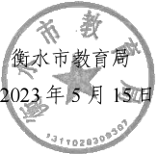

— 49 —

— 50 —

附件
衡水市中小学生劳动与研学实践教育基地名单
（共 64 个市级基地，排名不分先后，其中 18 个省级基地加粗显示并备注）

序号 | 县市区 | 基地名称 | 联系人 | 电话 | 备注
1 | 桃城区 | 衡水桃城机场 (中国航协衡水航空飞行营地 ) | 陈春红 | 13363301888 | 省级
2 |  | 绮苑农庄 | 刘亚丽 | 18831880527
3 |  | 河北泰城农业科技发展有限公司 | 左秀芹 | 13803333252 | 省级
4 |  | 衡水中国书画博物馆 | 刘 阳 | 18603189962
5 |  | 广聚农业科技（衡水）股份有限公司 | 陈春芳 | 18603187722 | 省级
6 |  | 衡水思源种植有限公司 | 孟祥才 | 13363326118 | 省级
7 |  | 衡水耕读文化发展有限公司 | 张 雪 | 18230182602
8 |  | 衡水梅开五福农业科技股份有限公司 | 孙京玉 | 18611175678
9 | 冀州区 | 冀鲁豫边区省委党校展览馆 | 张 隆 | 13992829381
10 |  | 中国工农红军河北衡水冀州新中国外交官红军小学 | 徐占仑 | 13731379525
11 |  | 田园棉文化园 | 段华敬 | 13463187396 | 省级
12 |  | 冀州博览馆 | 张 博 | 13603188848

— 51 —

13 |  | 衡水田园棉被服有限责任公司 | 阴红霞 | 15132843345
14 |  | 衡水市冀州区平园牧业有限公司 | 陈广冰 | 13012095185
15 |  | 河北石与木艾草有限公司 | 王文庆 | 13601006598
16 | 枣强县 | 青少年军事素质拓展教育基地 | 王 维 | 13931821345
17 |  | 枣强县传月种植专业合作社 | 郑志强 | 13932856597
18 | 武邑县 | 衡水野生动物园 | 代娟娟 | 13191908864 | 省级
19 |  | 贾寺院耕读文化小镇研学实践教育基地 | 刘鹏飞 | 13932826333 | 省级
20 |  | 河北古早清凉实业股份有限公司 | 李宝忠 | 19131881663
21 |  | 武罗农产品种植专业合作社 | 张存在 | 13780480778
22 | 深州市 | 深州市增楼艺术馆 | 张增楼 | 13832343949
23 |  | 河北众城农业发展有限公司 | 王 娜 | 13091181588
24 |  | 河北星火农业开发有限公司 | 赵 培 | 15333385117
25 |  | 深州市西得牛果蔬专业合作社 | 徐素静 | 15503185657
26 |  | 河北舜成农业发有限公司 | 黄素云 | 13582688082
27 | 武强县 | 武强年画博物馆 | 李景玮 | 13784881755 | 省级
28 |  | 周窝音乐小镇 | 董玉戈 | 18603183996 | 省级

— 52 —

29 |  | 品学中小学生研学实践教育基地 | 张 涛 | 13315200044
30 |  | 金音教育世界乐器博物馆 | 石秋民 | 15690189068
31 |  | 武强县视界美术馆 | 温潜鳞 | 13552313192
32 | 饶阳县 | 耿长锁纪念馆 | 刘 青 | 15610826274 | 省级
33 |  | 大尹村镇设施农业科技服务中心 | 王 铮 | 15132893901
34 |  | 河北衡健农业科技有限责任公司 | 艾建立 | 18730898188
35 | 安平县 | 全国第一个农村党支部纪念馆 | 王彦芹 | 15131875111 | 省级
36 |  | 中国马文化博物馆安平展馆 | 蔡占英 | 13315861766
37 |  | 三策书院 | 张宝成 | 15831807701
38 |  | 安平县文化体育中心 | 祖 斌 | 18849583888
39 |  | 安平县汉王公园 | 刘 松 | 19833863386
40 |  | 安平县两馆一中心 | 蔡占英 | 13315861766
41 |  | 安平县天来农业种植有限公司 | 刘 影 | 13903287833
42 |  | 安平县老家食品有限公司 | 孙鹏举 | 13701198593
43 | 故城县 | 故城县董子学村 | 于兴钊 | 16716035777 | 省级
44 |  | 故城县以岭中医药产业园金蝉主题文化馆 | 王 佳 | 15632861003

— 53 —

45 |  | 故城县绿康德国农庄 (含正大鳄鱼主题体验馆等） | 王洁华 | 13722832266 | 省级
46 |  | 故城大运河博物馆 | 刘 薇 | 17631818571
47 |  | 河北青竹画材科技有限公司（河北青竹美术展览馆） | 谢 娜 | 15631889393
48 |  | 冀南“四.二九”烈士陵园 | 郭立田 | 15075488192
49 | 景县 | 景泓苑现代农业科技有限公司 | 王连成 | 15652796888
50 |  | 景县沙河湾文化产业有限公司 | 韩晓雅 | 15031800008
51 |  | 凯骏现代农业科技有限公司 | 张家赫 | 18832829999
52 |  | 景县福美佳种养殖业农民专业合作社 | 张景瑞 | 18531863120
53 |  | 河北景武林文化发展有限公司 | 张景瑞 | 18531863120
54 | 阜城县 | 阜城县科学技术馆 | 张 芳 | 13833815049
55 |  | 阜城县青少年校外活动中心 | 李肖岚 | 13290585520
56 | 高新区 | 衡水市质量科普基地 | 王子谦 | 13131806168
57 |  | 河北养元智汇饮品股份有限公司 | 赵文凯 | 18633680709
58 |  | 衡水鼎坤果蔬种植有限公司 | 乜 瑞 | 18831805555 | 省级
59 |  | 衡水儒乡园餐饮服务有限公司 | 朱肖肖 | 18603189906 | 省级
60 |  | 衡水市开发区景芝源灵芝种植专业合作社 | 张国伟 | 13363302955 | 省级

— 54 —

61 |  | 衡水老白干酒文化旅游景区 | 张顺华 | 15369908139
62 | 滨湖新区 | 衡水湖国家级自然保护区 | 安文娟 | 13663280291 | 省级
63 |  | 闾里古镇、孙敬学堂 | 王中保 | 13103388667 | 省级
64 |  | 衡水侯店毛笔厂 | 王文生 | 18803185888

中共衡水市委教育工作领导小组文件

衡教领〔2022〕4 号

中共衡水市委教育工作领导小组
关于印发《衡水市推动中小学研学实践教育助力
“双减提质”工作实施方案》的通知

各县市区委教育工作领导小组，衡水高新区和滨湖新区工委， 市
直各相关部门， 市直各普通高中学校：
《衡水市推动中小学研学实践教育助力“双减提质”工作实

施方案》已经市委、市政府研究同意，现印发给你们， 请按照方
案精神认真抓好贯彻落实。

中共衡水市委教育工作领导小组
2022 年 5 月 17 日

衡水市推动中小学研学实践教育助力
“双减提质”工作实施方案

为深入贯彻《中共中央办公厅国务院办公厅关于进一步减轻 义务教育阶段学生作业负担和校外培训负担的意见》和省市“双 减”工作要求， 强化实践育人功能，提高学生综合素质，根据《中 小学德育工作指南》《中小学综合实践活动课程指导纲要》《教育 部等 11 部门关于推进中小学生研学旅行的意见》（教基一〔2017〕 305 号）和省教育厅等 9 部门印发的《河北省推进中小学生研学 实践教育的实施意见》（冀教德育〔2020〕6 号）精神， 结合我市
实际，制定如下实施方案。
一、总体要求
开展中小学研学实践教育，紧紧围绕落实立德树人根本任务 这一目标，按照“积极探索、突出特色、稳步推进”的工作思路 和“教育性、安全性、课程性、实践性、公益性、规范性”原则， 积极开发一批育人效果突出的研学实践教育课程，建设一批具有 示范带动作用的研学实践教育基地，打造一批具有影响力的研学 实践教育精品线路，建立一套管理规范、责任清晰、投资多元、 保障安全的研学实践教育工作机制，探索形成全市中小学生广泛 参与、活动品质持续提升、组织管理规范有序、基础条件保障有
力、安全责任落实到位、文化氛围健康向上的研学实践教育体系，

逐步实现全市中小学研学实践教育“校校组织、班班参与、人人 体验”的目标， 助力“减负提质”行动，让广大中小学生走出教 室、走进社会， 走出校园、走进自然，感受祖国大好河山，感受 中华传统美德， 感受光荣革命历史，感受改革开放伟大成就， 感
受地域特色文化和家乡变化， 培育和践行社会主义核心价值观。

二、条件准备
（一）基地遴选认定。教育、文旅部门要充分发挥本地丰富 的历史文化、革命文化、民俗文化和现代工业、农业、自然、文 化资源优势，依托爱国主义教育基地、革命旧址、博物馆、科技 馆、历史文化遗迹、生态文明基地和大型公共设施、工矿企业、 科研机构、现代农业、青少年校外活动中心等单位，遴选一批安 全适宜、主题鲜明、体验丰富的中小学生研学实践教育基地， 向 学校推荐。各学校根据本校本学年教学计划选定研学基地，确定 研学路线。（责任单位： 市教育局、市文化广电和旅游局，各县市
区政府，衡水高新区和滨湖新区管委会）
（二）研学课程设计。各研学实践教育基地要重视加强研学 实践课程建设。小学阶段研学课程设计以游览、观光、体验为主, 重视游戏性、艺术性内容；初中阶段研学课程设计更多体现理解 性内容，适当增加竞赛、参与、探索性内容；高中阶段研学课程 以知识拓展、理论应用、综合性体验、研究性学习为主，辅之以 观光、考察、游历等活动。逐步建立和完善小学阶段以乡土乡情
为主，初中阶段以县情市情为主，高中阶段以省情国情为主的研

学实践教育活动课程体系。各中小学校要积极探索建立“学校+实 践基地”教育共同体， 为学生提供丰富的研学实践教育课程。（责 任单位：市文化广电和旅游局、市教育局，各县市区政府，衡水
高新区和滨湖新区管委会）
（三）导师队伍建设。文旅部门要明确研学导师评定与服务 规范，并按照不同学段学生的年龄特点、认知规律及育人需求， 有计划地培养一批研学实践教育导师队伍，组织导师接受研学实 践教育方面的课题规则、组织管理、后勤保障、安全管理和突发 事件应急处置等专业培训。承接研学实践教育的机构要加强专业 人员队伍建设， 强化员工培训，提升服务质量。（责任单位：市文
化广电和旅游局，各县市区政府，衡水高新区和滨湖新区管委会）
（ 四）分批组织实施。本着“循序渐进、分批实施、全面开 展”的原则，在县级教育行政部门统筹领导下， 以学校为主体， 每学年组织学生安排 1 轮县内研学实践活动，适当开展县外研学 实践活动。各中小学校要将研学实践教育活动纳入教育教学计划。 各县市区要制定各学校每学期分批次、分学段研学实践活动具体 计划。每次研学旅行原则上安排 1 天，不住宿。 一般安排在小学 四到六年级、初中一到二年级、高中一到二年级，并尽量避开旅 游高峰期。非特殊情况，寒暑假和法定节假日一般不安排研学实 践教育活动。（责任单位： 市教育局、市文化广电和旅游局， 各县
市区政府，衡水高新区和滨湖新区管委会）
（五）打造精品线路。文旅部门要紧紧抓住衡水湖创建 5A 景

区、全省首届研学旅行大会落户衡水的重大机遇，精心打造多条 研学旅行精品线路。教育行政部门在县内研学旅行全面实施的基 础上，分期分批组织开展市域精品线路研学实践活动。每学年每 个县市区组织 2 所小学、 3 所初中、 1 所高中学校，全市约 20 万 人次参加市域精品线路研学活动，逐步推进市域研学线路旅行全 覆盖。（责任单位： 市文化广电和旅游局、市教育局， 各县市区政
府，衡水高新区和滨湖新区管委会）

三、过程管理
（一）研学前细致筹备
1.优选承办单位。各县市区教育行政部门、各学校要参照国 家旅游局颁布的《研学旅行服务规范（LB/T 054-2016）》，优选本 地注册、信誉好、质量高、组织学生出游活动经验丰富的研学旅 行机构，作为研学活动承办单位。研学旅行机构要有固定经营场 所、专职研学队伍、相应资质和一定数量的导师队伍， 近三年内 无重大质量投诉记录、不良记录、经济纠纷及安全责任事故； 投 保责任险保险额不低于 60 万元/人、旅游人身意外险保险额不低 于 25 万元/人。参与研学旅行服务的车辆必须具有运营资格证、 年审合格证、环保资格证、购置国家要求的司乘人员责任险； 司 乘人员具有丰富的行车经验， 掌握应急知识技能，具有处理突发 事件的经验和救援能力。（责任单位：市教育局、市文化广电和旅 游局、市交通运输局， 各县市区政府，衡水高新区和滨湖新区管
委会）

2.严格备案管理。各县市区教育行政部门、各学校要根据本 地本学校实际， 研究制定研学实践教育工作方案。每学年初， 县 级教育行政部门统一组织各学校的申报和审核工作。学校开展研 学实践教育可采取自行组织或委托组织的形式，全程公开、透明， 并有家长委员会参与， 保障学生和家长的权益。各中小学校要提 前 10 天将《衡水市中小学研学实践教育活动备案表》（附件）报 上级教育行政部门备案。经审核批准的研学活动，学校及研学旅 行服务机构不得擅自变更时间、地点、内容或扩大活动的规模。 确需变更活动时间的，要提前 3 天向所属教育行政部门书面申请； 需变更活动地点和内容以及扩大活动规模的， 应重新备案。（责任
单位： 市教育局， 各县市区政府，衡水高新区和滨湖新区管委会）
3.细化安全预案。学校要制定活动全程的安全管理方案，细 化交通、饮食、管理等安全保障和应急预案，把安全保障贯穿活 动全过程；要加强对学生的安全教育，指导学生掌握必备的安全 知识、自救互救技能和求助方式等。要选派一定比例的学校领导、 教师和安全管理人员组织参与研学实践教育活动，管理人员与出 行学生人数比例小学不少于 1:20，初中不少于 1:25，高中不少于 1:30，且必须有医务人员随行。同时， 也可吸收部分家长作为志愿 者，协同负责活动管理和安全保障。学校委托开展研学实践教育， 要与有资质、信誉好的研学基地和旅行服务机构签订协议书， 明 确安全责任。研学旅行服务机构和研学基地要制定安全方案和应
急预案，加强安全保障措施； 研学旅行服务机构要为参加研学实

践的师生购买人身意外伤害保险。（责任单位： 市教育局、市文化 广电和旅游局、市市场监督管理局，各县市区政府，衡水高新区
和滨湖新区管委会）
（二）研学中精细管理
1.严格过程管理。学校要熟悉研学活动流程，安排学校领导 带队，并按照规定比例配备随行教师，全程负责学生的管理工作； 随行教师要加强与家长的联络，及时沟通反馈学生情况；要配备 随行校医和应急药物，随时应对突发事件。（责任单位：市教育局，
各县市区政府， 衡水高新区和滨湖新区管委会）
2.落实服务保障。研学基地要制定接待方案，按照接待规模 控制容量，分组体验， 不得超员接待；要设置合理醒目的安全提 示标志，配备安全设施设备， 根据需要装配安全隔离设施；医务 室、警务人员要到岗到位，及时处理突发事件。（责任单位：市文
化广电和旅游局，各县市区政府，衡水高新区和滨湖新区管委会）
3.强化应急处置。研学实践活动过程中， 如遇天气、交通、饮 食、伤害等突发事件， 研学旅行服务机构、基地和学校要及时采 取措施，按照应急机制开展救援工作。如有需要医疗救治的人员， 其费用应由保险公司、研学旅行服务机构、研学基地等按照协议 先行垫付医疗费，待善后工作结束后， 再按照责任进行追偿。（责 任单位：市教育局、市文化广电和旅游局、市银保监分局，各县
市区政府，衡水高新区和滨湖新区管委会）
（三）研学后科学评价

1.开展研学评价。市县教育、文旅部门对参与研学旅行服务 机构、研学基地进行考核评价，建立准入、退出机制， 实行动态 管理。学校组织学生和教师对研学旅行服务机构和研学基地进行 评估，有下列情况之一的，移出研学旅行服务机构和基地目录： 80%以上的学生和教师对服务评估较差的；因管理、组织、处理 不当而造成师生意外伤害的； 通过利益输送等不正当手段达到承 办研学目的及其他损害学校、师生利益的。（责任单位：市教育局、 市文化广电和旅游局， 各县市区政府，衡水高新区和滨湖新区管
委会）
2.巩固研学成效。研学活动结束后，学校要指导学生进行总 结，纳入学生综合素质评价体系。学校形成研学实践教育成果分 析报告， 建立研学实践教育档案。（责任单位： 市教育局， 各县市
区政府，衡水高新区和滨湖新区管委会）
3.实行责任追究。组织研学实践教育活动中，有下列情况之 一的，由市、县研学实践教育活动领导小组追究相关责任人责任： 强制或变相强制学生参加研学实践教育的；在研学实践教育中向 学生乱收费的； 收费不向学生及家长公示、不公开费用明细的； 学校及其工作人员在研学实践教育中谋取不正当利益， 接受研学 旅行服务机构利益输送，损害学生利益的。（责任单位：市教育局、 市文化广电和旅游局， 各县市区政府，衡水高新区和滨湖新区管
委会）
四、组织实施

（一）加强组织领导。市委、市政府成立由教育、文旅、宣 传、公安、财政、交通运输、市场监管、银保监等部门共同参与 的中小学生研学实践教育工作协调小组，负责对全市中小学研学 实践教育工作的统筹规划和管理指导。各县市区也要建立相应的 组织协调机构， 共同推进研学实践教育工作开展。教育、文旅部 门要发挥学生参加研学实践活动的组织作用，认定研学基地准入 资格；文旅部门负责研学旅行服务机构和研学基地的建设和导师 培训；交通部门负责督促有关运输企业检查学生出行的车、船等 交通工具，完善研学实践教育基地周边的公路标志、标识设施， 提供安全畅通的道路环境；公安、市场监管等部门要加强对相关 住宿、餐饮等公共经营场所的安全监督，依法查处运送学生车辆 的违法行为；保险监督管理机构会同教育行政部门将研学实践教 育纳入校方责任险范围，保险行业提供并优化校方责任险、旅行 社责任险等相关产品及服务， 鼓励保险企业开发针对性产品； 宣 传部门向社会广泛宣传研学实践教育的重要意义，为研学实践教 育工作营造良好的社会环境和舆论氛围。研学旅行服务机构和研 学基地要确保师生人身安全及饮食、住宿安全， 全程做好接待工 作。（责任单位：市教育局、市文化广电和旅游局、市交通运输局、 市委宣传部、市公安局、市市场监督管理局、市银保监分局， 各
县市区政府，衡水高新区和滨湖新区管委会）
（二）分步组织实施
1.筹备运行阶段：2022 年 4 月至 5 月。印发《衡水市推动中

小学生研学实践教育助力“双减提质”工作实施方案》，各县市区 结合本方案和本地实际，制定具体工作方案，启动研学实践教育 工作。各县市区实施方案于2022 年 5 月 31 日前同时报市教育局、
市文化广电和旅游局。
2.试点运行阶段：2022 年 6 月至 8 月。每个县市区选取 6 所 学校（小学 2 所、初中 3 所、高中 1 所）开展市域研学实践教育 试点工作，以点带面， 整体推进。各试点学校要科学制定研学实 践教育工作计划和方案，做好资料积累和经验传承，为全面推广
中小学研学实践教育助力“双减提质”提供有益借鉴。
3.总结推广阶段：2022 年 9 月至 12 月。各县市区认真总结 研学实践教育工作取得的阶段性成果，分析问题和不足，形成专 项工作总结报市教育局。同时，逐步在各中小学校全面开展研学
活动，并完善长效工作机制。
4.全面开展阶段：长期保持。
（三）保障研学经费。探索建立政府、学校、家庭、社会共 同承担的多元化经费筹措机制。财政部门对研学实践教育活动积 极给予经费支持； 交通部门根据研学实践活动需求积极安排运力， 严格执行儿童票价优惠政策。文旅、宣传部门要实施场馆、景区、 景点门票减免政策，爱国主义教育基地门票按照规定费用全免， 其他场馆（区、点）门票优惠价格原则上要低于社会旅游团队价 格和单个学生门票的价格，同时提供优质服务。保险监督管理机
构对研学实践教育投保费用实施优惠政策。鼓励通过社会捐赠、

公益性活动等形式支持研学实践教育工作开展。积极探索对家庭 贫困学生实行补助优惠政策， 义务教育阶段低保户及特困户人员 子女和高中阶段建档立卡、低保户、贫困残疾人家庭子女、特困 人员子女及特殊教育学校学生实施减免政策。（责任单位：市财政 局、市文化广电和旅游局、市交通运输局、市委宣传部、市银保
监分局，各县市区政府，衡水高新区和滨湖新区管委会）
（ 四）加强督导检查。各县市区教育行政部门要把各中小学 校组织参加研学实践的情况作为学校综合考评体系的重要内容； 学校要在充分尊重个性差异、鼓励多元发展的前提下， 对学生参 加研学实践教育的情况进行科学评价。市、县政府教育督导部门 要把研学实践教育工作纳入督导范围，联合文旅、财政、公安、 交通运输、市场监管等部门对研学活动经费保障、基地建设、优 惠政策、部门职能、规范管理等工作情况进行督查，确保研学实 效。（责任单位：市教育局、市文化广电和旅游局、市交通运输局、 市委宣传部、市公安局、市财政局、市市场监督管理局、市银保
监分局，各县市区政府，衡水高新区和滨湖新区管委会）

附件：衡水市中小学研学实践教育活动备案表

附件

衡水市中小学研学实践教育活动备案表

学校经办人： 年 月 日

活动时间
活动地点
活动内容 | （附具体活动方案）
学生情况 | 参与年级 |  | 参与人数
参加教师人数
家长委员会
意见
服务单位 | （附单位资质等相关资料）
活动流程 | （附活动流程表）
经费预算
主要安全措施 | （附安全应急预案）
学校意见（公章）：  校长签字：  年 月 日 |  | 主管教育行政部门意见（公章）：  主管同志签字：  年 月 日

中共衡水市委教育工作领导小组秘书组 2022 年 5 月 17 日印发

